Виконати все за один прохід:
TERRIA з внесенням добрив та AMICO F
Сталий і ресурсозберігаючий підхід для найкращого росту рослин

У майбутньому в усьому світі необхідно буде використовувати ресурси більш цілеспрямовано та ефективніше. Тому компанія Pöttinger поєднала причіпний культиватор TERRIA з фронтальним бункером AMICO F solo для ресурсозберігаючої роботи. Обробіток ґрунту та одночасне внесення добрив можна провести лише за один прохід.

Робота з огляду на сталий розвиток
Метою комбінованого процесу є розпушення ґрунту та одночасне внесення добрив, оскільки вони найкраще поглинаються при безпосередньому внесенні в землю. Таким чином можна уникнути вимивання поживних речовин. Дефіцит поживних речовин може бути точно компенсований внесенням у різні шари ґрунту. Це сприяє цілеспрямованому росту коренів завдяки привабливому ефекту добрива. Потужна коренева система сприяє росту рослин і, перш за все, стійкості культурної рослини.

Культивація ґрунту стала простішою
TERRIA з обладнанням для внесення добрив можна використовувати як для стерньового обробітку, так і для глибокого розпушування. Велика відстань між лапами культиватора TERRIA забезпечує безпроблемне використання навіть на полях із великою кількістю органічної маси. Заробка пожнивних решток і сидератів здійснюється за допомогою різних варіантів лап та крил - башмак для внесення добрив може залишатися постійно встановленим. За потреби внесення добрив в різні горизонти ґрунту можна проводити за допомогою різних точок випуску добрив. Всього можна налаштувати три глибини внесення, які описані нижче.

Внесення в верхній шар (Top-placement)
Вихідний отвір башмака для добрив встановлено на 100 відсотків у верхній позиції. Це означає, що матеріал, що вноситься, замішується на 0–5 см безпосередньо у верхньому шарі ґрунту. Точка випуску добрив знаходиться відразу за стійкою культиватора. Весною такий спосіб можна використовувати для внесення добрив на передпосівному обробітку. При цьому втрати від емісії добрив запобігаються замішуванням добрив з грунтом.

Комбіноване внесення (Mixed-placement)
З налаштуванням 50 відсотків матеріалу вгорі та 50 відсотків внизу, внесення добрив відбувається як в верхньому шарі, так і в нижньому. Добриво розподіляється по всій робочій глибині - ідеально підходить для внесення фосфатно-компенсаційних добрив. Цей спосіб придатний для основного обробітку ґрунту восени з глибиною обробітку 15 см і більше.

Внесення в нижній шар (Down-placement)
100 відсотків матеріалу вноситься в нижній шар, а точка випуску знаходиться в нижній частині лапи. Це дозволяє закладати добрива на глибину до 35 см у нижній шар ґрунту. Завдяки цьому проводиться глибоке рихлення грунту. Бажано використовувати стабілізовані азотні добрива - це дозволяє уникнути втрат від емісії. Додатково, при цьому, можна компенсовувати дефіцит поживних речовин.

AMICO F
Завдяки ємності 1700 або 2400 літрів і розподілу об’єму 60:40 гарантується широкий спектр використання фронтального бункеру. Для зручності експлуатації передній бункер AMICO стандартно оснащений ISOBUS. Внесення добрив відбувається за принципом «Single Shoot» із системою бункера під тиском. За допомогою інтелектуального керування можна проводити диференційне внесення компонентів через керування як одним, так і двома дозуючими апаратами. Крім того, завдяки системі керування ISOBUS бункер можна без проблем використовувати з машинами інших виробників.

Попередній перегляд зображень:

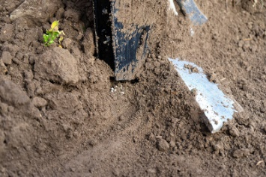 | 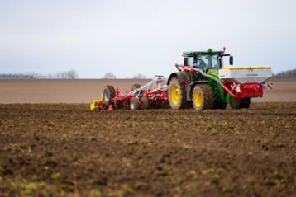
Внесення добрив і обробіток ґрунту за один прохід | Фронтальний бункер AMICO F та TERRIA з обладнанням для внесення добрив
https://www.poettinger.at/de_at/newsroom/pressebild/68750 | https://www.poettinger.at/de_at/newsroom/pressebild/41826

Більше зображень, оптимізованих для друку:: http://www.poettinger.at/presse

